TRƯỜNG THPT EA RỐK  TỔ NGỮ VĂN – TIẾNG ANH | CỘNG HÒA XÃ HỘI CHỦ NGHĨA VIỆT NAM  Độc lập – Tự do- Hạnh phúc
Ea Súp, ngày 02 tháng 12 năm 2024
KẾ HOẠCH TUẦN 14
(Từ ngày 02/12 – 08/12/2024)
Thứ | Nội dung công việc | Người thực hiện
Thứ 2  02/12/2024 | - Họp giao ban đầu tuần  - Dạy học theo TKB  - Bàn giao công tác chủ nhiệm, giảng dạy  - Họp Hội thao GDQPAN | Cả tổ  GVBM  Cô Thủy, Cô Linh, Cô Nhung  Theo QĐ
Thứ 3  03/12/2024 | - Dạy học theo TKB  - Đăng kí thao giảng đợt 2 | Cả tổ
Thứ 4  04/12/2024 | - Dạy học theo TKB  - Nhập điểm hệ thống Smas  - Họp phân loại đảng viên cuối năm | Cả tổ  GVBM  Đảng viên
Thứ 5  05/12/2024 | - Dạy học theo TKB  - Đăng kí thao giảng đợt 2  - Tập huấn kiểm tra đánh giá định kì: Tiết 5, tại phòng tổ chuyên môn | Cả tổ  Nhóm Tiếng Anh
Thứ 6  06/12/2024 | - Dạy học theo TKB  - Chuẩn bị giáo án sinh hoạt chuyên môn tháng 12 (Văn bản thông tin); Lifelong learning (Unit 5, Lesson 1.1) | Cả tổ  Thầy Khăm  Cô Mây
Thứ 7  07/12/2024 | - GVCN Báo cáo về TTCM  - Báo cáo về lãnh đạo trường | GVCN  TTCM
Chủ nhật | Tham gia Hội thao GDQPAN cấp trường | GVCN
Những việc lưu ý trong tuần
1 | - GVCN ổn định nề nếp học sinh, nắm bắt tình hình học.  - Phối hợp đoàn trưởng triển khai thi đua đợt II; Đôn đốc, nhắc nhở học sinh nộp các khoản đóng góp.
2 | - GV giảng dạy theo sự phân công.  - Hoàn thành KHKT dự thi cấp tinhê

Nơi nhận:  - Lãnh đạo (b/c)  - GV tổ;  - Lưu: HS tổ | TỔ TRƯỞNG CHUYÊN MÔN  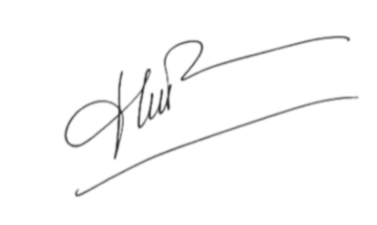  Nguyễn Thị Hòa

